Лабораторная работа
Изучение и использование Интернет-ресурсов в профессиональной деятельности
Профиль подготовки: «Логопедия»

Москва, 2026

Содержание
Введение ........................................................................................................ 3
Основная часть ............................................................................................. 4
Вывод ............................................................................................................ 15
Список использованных интернет-ресурсов ............................................. 16

Введение
Цель лабораторной работы — изучить интернет-ресурсы, которые могут применяться в профессиональной деятельности логопеда, оценить их содержание, практическую полезность и корректность. В ходе работы были просмотрены сайты, посвящённые развитию детей, логопедии, речевым нарушениям и игровому обучению.
При анализе учитывались назначение ресурса, адресная аудитория, достоинства и ограничения, возможность использования материалов в логопедической практике, а также степень надёжности информации. Особое внимание уделялось тому, можно ли применять материалы сайта без дополнительной проверки или они требуют осторожного отношения и профессиональной адаптации.

Основная часть
Таблица 1 — Анализ интернет-ресурсов по профилю подготовки «Логопедия»
Название сайта и адрес интернет-ресурса | 1. Детский портал «Солнышко»  https://solnet.ee/
Анализ ресурса | На портале размещены развивающие материалы для детей: игры, задания, сказки, сценарии, материалы для чтения и творческих занятий. Ресурс полезен прежде всего родителям и педагогам дошкольного/младшего школьного возраста; логопед может использовать отдельные задания как дополнительный материал для развития словаря, связной речи, внимания и общего речевого общения.  Достоинства сайта — большой объём детского контента, понятная структура и наличие материалов, которые можно адаптировать для занятий. Недостаток состоит в том, что ресурс не является специализированным логопедическим и не всегда даёт методические пояснения. Считать его полностью научным источником нельзя, но как вспомогательный банк упражнений и игровых заданий он полезен. Итоговая оценка корректности: корректен с ограничениями.
Скриншот веб-страницы сайта | 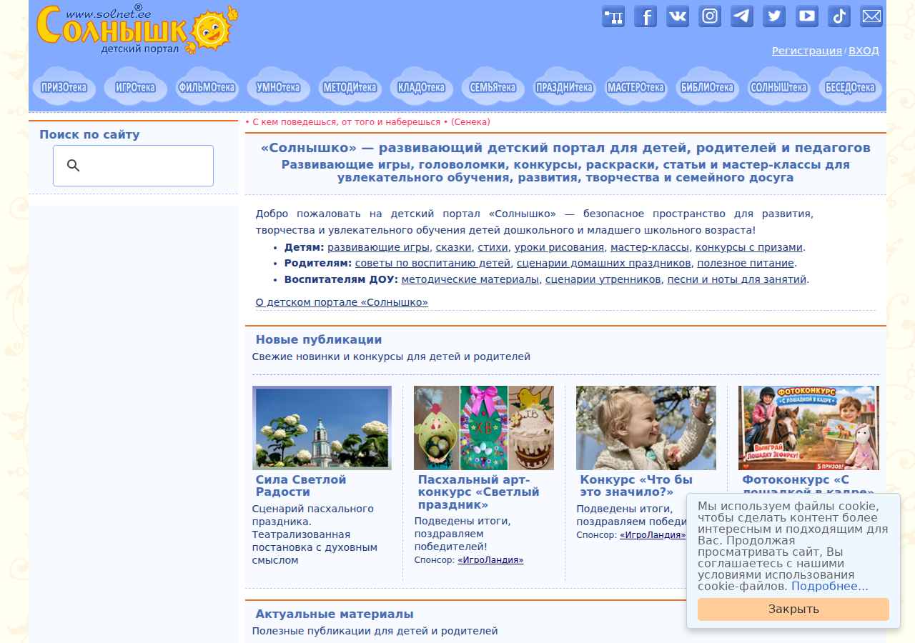

Название сайта и адрес интернет-ресурса | 2. Сайт для родителей  http://defectolog.ru/
Анализ ресурса | Сайт посвящён вопросам развития ребёнка, коррекционной педагогики и помощи детям с различными трудностями развития. На нём представлены статьи, материалы для родителей, сведения о нарушениях речи и развитии, а также практические рекомендации. Ресурс может быть полезен родителям, начинающим педагогам и студентам, которым нужен первичный обзор темы.  К достоинствам можно отнести доступный язык и ориентацию на практические вопросы семьи. Ограничение — материалы следует перепроверять по современным учебникам, клиническим рекомендациям и профессиональным источникам, поскольку часть информации носит популярный характер. Для логопеда сайт может быть полезен как источник идей для объяснения родителям, но не как единственная методическая база. Итоговая оценка корректности: частично корректен.
Скриншот веб-страницы сайта | 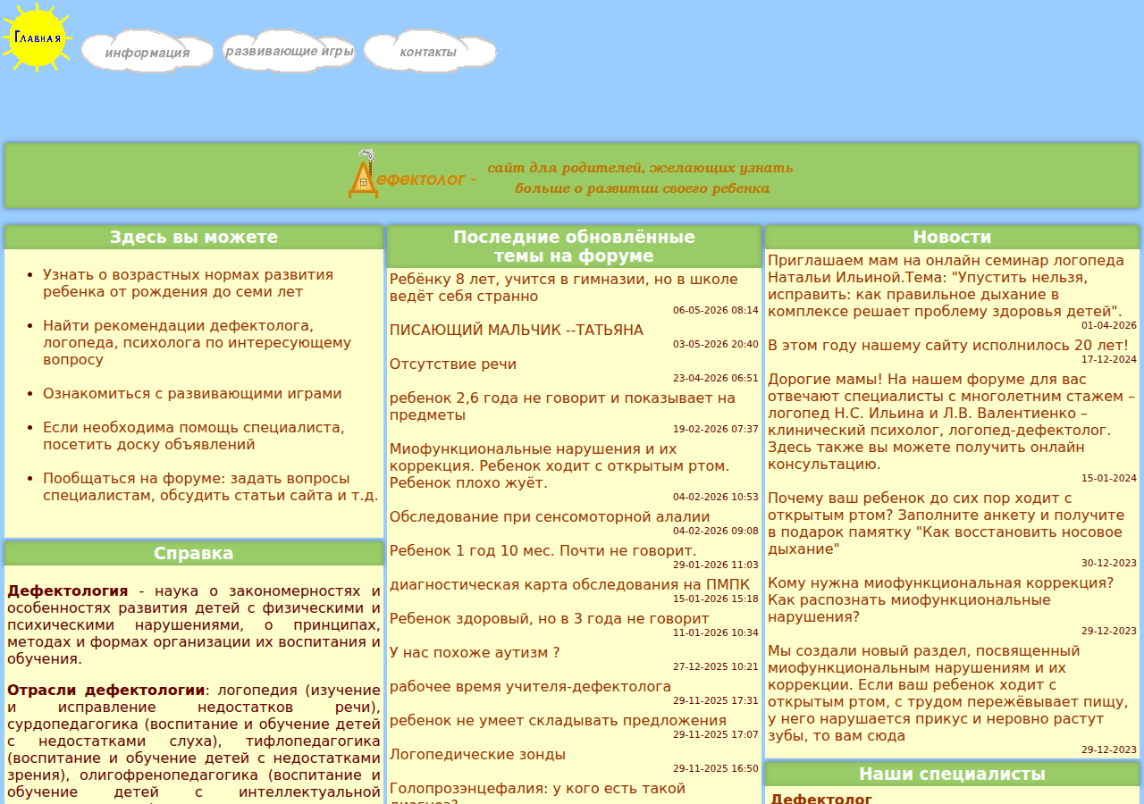

Название сайта и адрес интернет-ресурса | 3. Лечение заикания  http://www.zaikanie.ru/
Анализ ресурса | Ресурс посвящён проблеме заикания и предлагает сведения о методиках помощи, занятиях и онлайн-формате сопровождения. Он может быть интересен взрослым с заиканием, родителям детей с нарушениями темпа и плавности речи, а также специалистам, которые изучают разные подходы к коррекции заикания.  Сильная сторона сайта — узкая тематическая направленность и практическая ориентация. При этом формулировки, связанные с “лечением”, требуют осторожности: логопедическая помощь при заикании обычно должна рассматриваться комплексно, с учётом возраста, психоэмоционального состояния и медицинских факторов. Ресурс можно использовать для знакомства с направлением работы, но конкретные рекомендации важно проверять и сопоставлять с доказательными подходами. Итоговая оценка корректности: корректен с ограничениями.
Скриншот веб-страницы сайта | 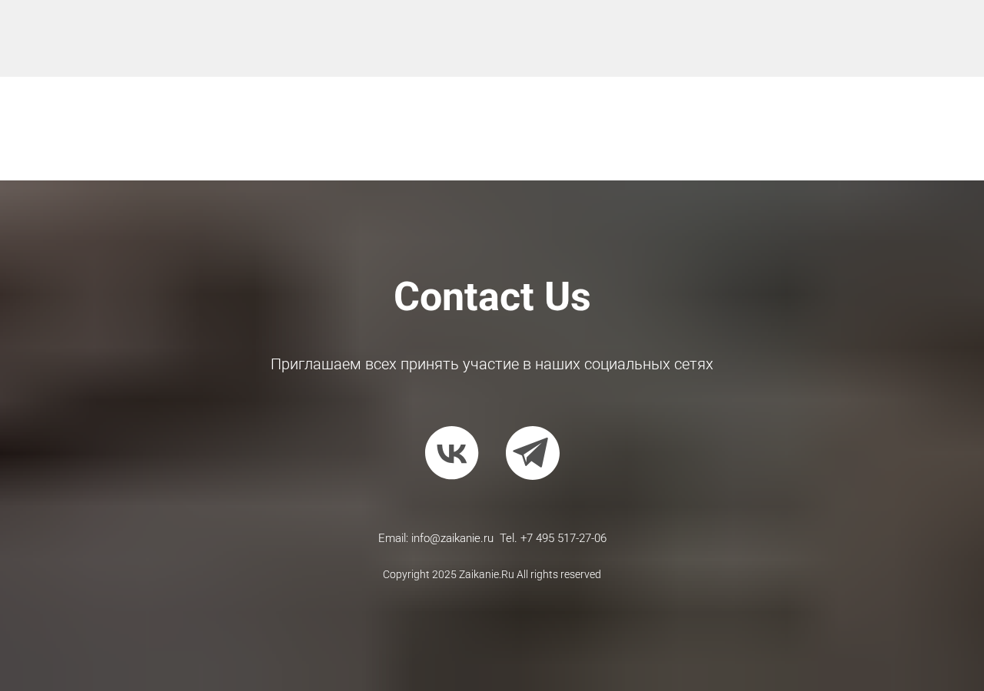

Название сайта и адрес интернет-ресурса | 4. Проект «Логопед»  http://logopediya.com/
Анализ ресурса | Проект ориентирован на логопедическую тематику и содержит материалы о речевых нарушениях, развитии речи, упражнениях и коррекционной работе. Он может быть полезен родителям, студентам и практикующим специалистам как справочный и практический ресурс для подбора отдельных заданий.  Достоинство сайта — профильная направленность и наличие материалов, непосредственно связанных с логопедией. Недостатки типичны для открытых методических сайтов: не всегда очевидны авторство, дата обновления и степень научной проверки каждого материала. В профессиональной деятельности логопеда ресурс допустимо применять как дополнительный источник, но не вместо учебной литературы, диагностики и индивидуального плана коррекции. Итоговая оценка корректности: корректен с ограничениями.
Скриншот веб-страницы сайта | 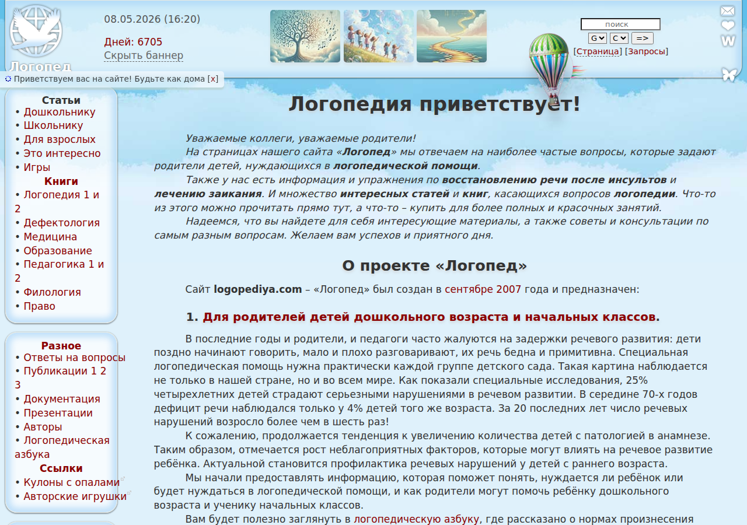

Название сайта и адрес интернет-ресурса | 5. Логопедический сайт «Болтунишка»  http://www.boltun-spb.ru/
Анализ ресурса | На сайте представлены материалы о нормах речевого развития, дефектах речи, логопедические упражнения, конспекты и презентации для логопедов и воспитателей. Ресурс рассчитан на педагогов, родителей и специалистов, которым нужны готовые материалы для занятий или ориентиры по речевому развитию ребёнка.  Плюсом является практическая направленность и разнообразие материалов. Минусы — устаревший внешний вид, перегруженность страницы и необходимость самостоятельно оценивать качество отдельных разработок. Для логопеда сайт может быть полезен как “копилка” упражнений и конспектов, но материалы лучше адаптировать под конкретного ребёнка и сверять с современными методическими требованиями. Итоговая оценка корректности: частично корректен.
Скриншот веб-страницы сайта | 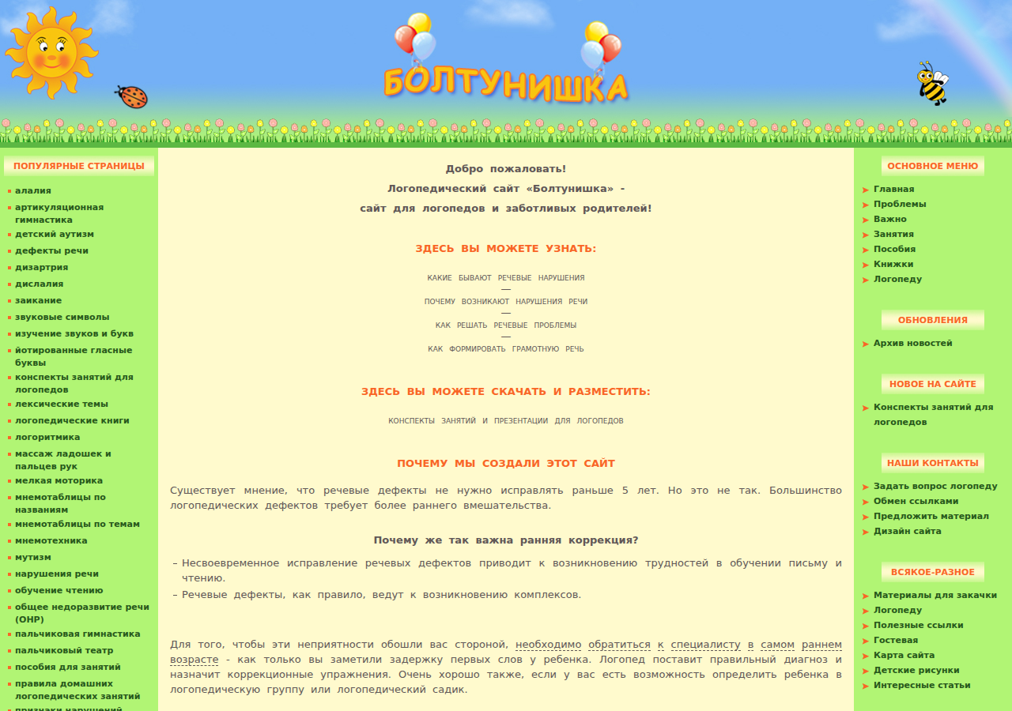

Название сайта и адрес интернет-ресурса | 6. Сайт, посвященный вопросам логопедии  http://www.logopunkt.ru/
Анализ ресурса | Сайт посвящён вопросам коррекции речи и современным методам логопедической помощи. На ресурсе представлены статьи и материалы, связанные с нарушениями звукопроизношения, развитием речи, консультационной и коррекционной работой. Он может быть полезен родителям, студентам и логопедам как источник первичной информации.  Достоинством является профильная тематика и практическая направленность. Ограничение состоит в том, что материалы открытого сайта не заменяют профессиональную диагностику и не всегда содержат подробные ссылки на научные источники. В деятельности логопеда ресурс можно использовать для общего ознакомления и подбора идей, сохраняя критическое отношение к рекомендациям. Итоговая оценка корректности: корректен с ограничениями.
Скриншот веб-страницы сайта | 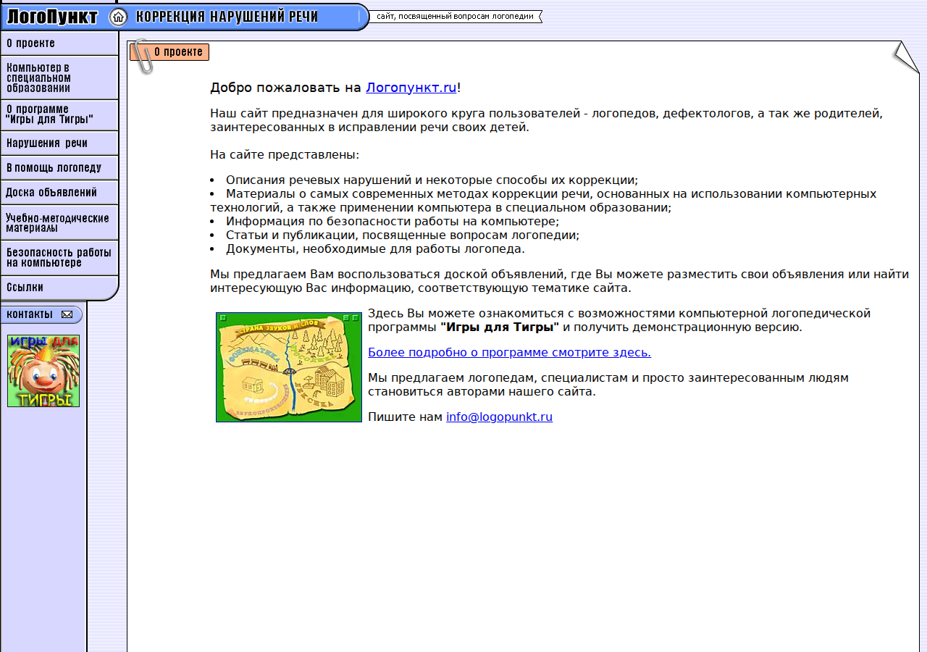

Название сайта и адрес интернет-ресурса | 7. Проект «Независимый сайт о заикании»  http://www.stuttering.ru/
Анализ ресурса | Ресурс посвящён заиканию у детей и взрослых, вопросам логоневроза, методам помощи и обмену информацией по данной проблеме. Он полезен людям с заиканием, родителям, а также специалистам, которые хотят увидеть разные взгляды на проблему и практический опыт.  Достоинство сайта — узкая специализация и наличие информации по сложной теме, которая важна для логопедической практики. Недостаток — материалы могут отражать не только научный, но и личный или популярный опыт, поэтому их нельзя принимать без проверки. Для логопеда сайт может быть дополнительным источником при изучении темы заикания, однако рекомендации необходимо сопоставлять с современными профессиональными подходами. Итоговая оценка корректности: корректен с ограничениями.
Скриншот веб-страницы сайта | 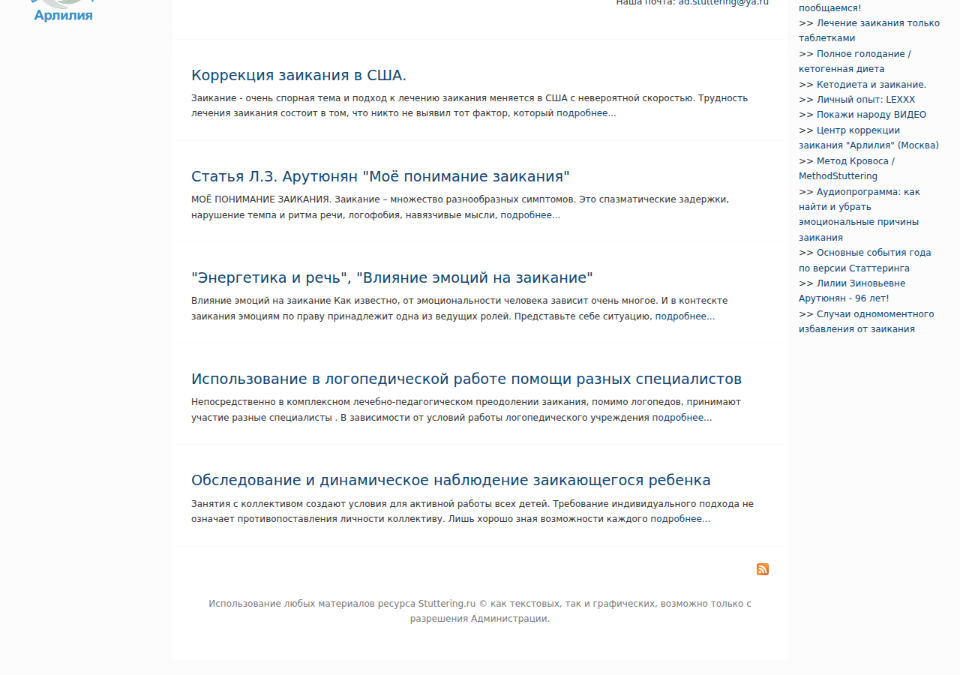

Название сайта и адрес интернет-ресурса | 8. Развитие и обучение детей в игровой форме  https://iqsha.ru/
Анализ ресурса | Сайт IQша представляет собой онлайн-платформу с развивающими заданиями для детей: упражнения на мышление, внимание, память, математику, чтение и общее развитие. Ресурс полезен родителям и педагогам, а логопед может использовать отдельные задания как дополнительный игровой материал для развития лексики, понимания инструкций и познавательных функций.  Преимущества сайта — современный интерфейс, интерактивность, понятная подача заданий и мотивационный игровой формат. Недостаток для логопедической практики в том, что это не специализированная коррекционная платформа, поэтому задания требуют отбора. Ресурс можно считать корректным как образовательный и развивающий инструмент, но применять его следует в соответствии с задачами конкретного занятия. Итоговая оценка корректности: корректен.
Скриншот веб-страницы сайта | 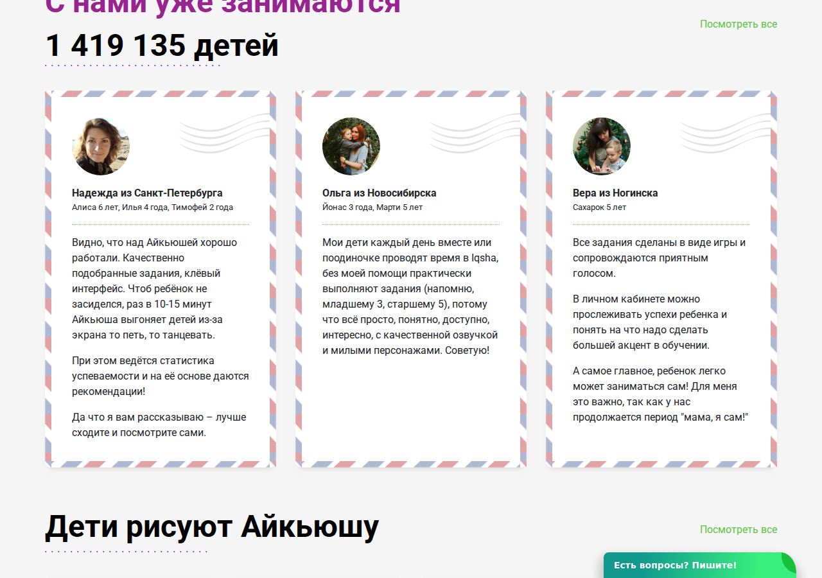

Название сайта и адрес интернет-ресурса | 9. Детский сайт «Играемся»  https://www.igraemsa.ru/
Анализ ресурса | На сайте размещены детские развивающие онлайн-игры, задания на внимание, память, логику, восприятие и обучение в игровой форме. Он адресован детям, родителям и педагогам, которые используют игровые упражнения для развития познавательных процессов.  Достоинства ресурса — простая навигация, игровой формат и возможность быстро подобрать задание для короткой активности. Недостатки связаны с тем, что сайт не является логопедическим и не даёт методики коррекции речи. В работе логопеда его можно использовать как вспомогательный инструмент: например, для переключения внимания, закрепления инструкций, развития слухового и зрительного восприятия, но не как основной источник коррекционной программы. Итоговая оценка корректности: корректен.
Скриншот веб-страницы сайта | 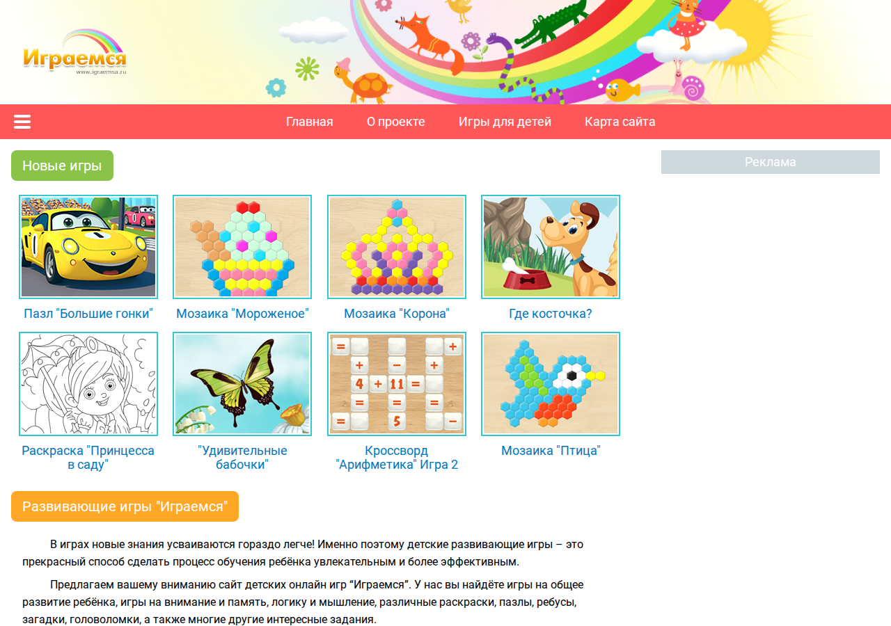

Вывод
В ходе работы были рассмотрены девять интернет-ресурсов, которые в разной степени могут быть полезны для профессиональной деятельности логопеда. Наиболее близкими к профилю подготовки являются сайты, посвящённые логопедии и заиканию: logopediya.com, logopunkt.ru, zaikanie.ru, stuttering.ru, defectolog.ru и boltun-spb.ru. Они содержат тематические материалы, упражнения, статьи и практические рекомендации, однако большинство таких ресурсов требует осторожного использования: необходимо проверять авторство, дату обновления и соответствие современным научным представлениям.
Ресурсы solnet.ee, iqsha.ru и igraemsa.ru больше подходят для родителей, воспитателей и педагогов как источники развивающих игр и заданий. Для логопеда они могут быть полезны при подборе дополнительного игрового материала, развитии внимания, памяти, словаря и понимания инструкций, но не заменяют специализированную коррекционную работу.
Общий вывод состоит в том, что интернет-ресурсы действительно могут расширять профессиональные возможности логопеда, но использовать их нужно критически. Даже удобный и содержательный сайт не является автоматически надёжным методическим источником. В логопедической практике важно сопоставлять информацию с учебной литературой, клиническими рекомендациями, результатами диагностики и индивидуальными особенностями ребёнка или взрослого, которому оказывается помощь.

Список использованных интернет-ресурсов
1. Детский портал «Солнышко». URL: https://solnet.ee/ (дата обращения: 08.05.2026).
2. Сайт для родителей. URL: http://defectolog.ru/ (дата обращения: 08.05.2026).
3. Лечение заикания. URL: http://www.zaikanie.ru/ (дата обращения: 08.05.2026).
4. Проект «Логопед». URL: http://logopediya.com/ (дата обращения: 08.05.2026).
5. Логопедический сайт «Болтунишка». URL: http://www.boltun-spb.ru/ (дата обращения: 08.05.2026).
6. Сайт, посвященный вопросам логопедии. URL: http://www.logopunkt.ru/ (дата обращения: 08.05.2026).
7. Проект «Независимый сайт о заикании». URL: http://www.stuttering.ru/ (дата обращения: 08.05.2026).
8. Развитие и обучение детей в игровой форме. URL: https://iqsha.ru/ (дата обращения: 08.05.2026).
9. Детский сайт «Играемся». URL: https://www.igraemsa.ru/ (дата обращения: 08.05.2026).

